Usuario: Adriana Orozco

Edad: 18 años.

Características del usuario: Es una niña con un problema bastante grave de sobrepeso y este conlleva que Adriana sea una niña muy insegura, mala alimentación, paranoica y totalmente dependiente de su madre. Odia hacer ejercicio pero ama la comida.

Opción de Diseño: Por su problema de obesidad decidimos que lo mejor seria hacerle un juego en el que pudiera aprender a cocinar platos saludables mientras hace ejercicio sin darse cuenta que lo esta haciendo de esta forma atacar su problema de obesidad.

¿Para que es el juego?: Para que Adriana aprenda a cocinar, se divierta y haga ejercicio desde su casa y de esta forma ayudarla con su grave problema de sobre peso.

¿Porque un videojuego en DVD y no es una consola?: Quisimos hacer un juego que sea mas accesibles para todo tipo de persona. Las consolas tienen un precio bastante alto, mientras muchas personas cuentan con un DVD en sus hogares.
El juego trae unas manillas y un tapete de precio económico que se utilizan para cocinar.
¿Qué es y para quien? Un video juego que se utiliza en el DVD para cocinar distintas recetas saludables con el movimiento del cuerpo. Diseñado para niñas de 12 a 19 años en donde ellas aprenden a preparar comida saludable mientras se ejercitan involuntariamente. La idea es evitar que los usuarios sientan que es un juego para ponerlas a dieta y a hacer ejercicio. Entonces, inventamos recetas
divertidas de crear y que a la vez requieren de actividad física para realizarlas.
A diferencia de otros video juegos de dieta, este esta diseñado para niñas que necesitan aprender a mejorar su alimentación y que necesitan realizar ejercicio para su salud, pero que no tienen voluntad para hacerlo. Por esto, no incluimos tabla de calorías, ni toma de medidas, ni la palabra peso o dieta.

Queremos que los usuarios sin darse cuenta creen un hábito alimenticio nuevo para evitar sobrepeso y a la vez que realicen sin darse cuenta unas pequeñas rutinas de ejercicio. Este video juego llamado COOKING LIGHT tiene varias recetas saludables que se realizan con el utensilio principal de su cocina

EL TAPETE. Con este tapete los usuarios, saltaran, moverán sus pies y manos,
trotaran y aprenderán a coordinar distintos movimientos físicos.
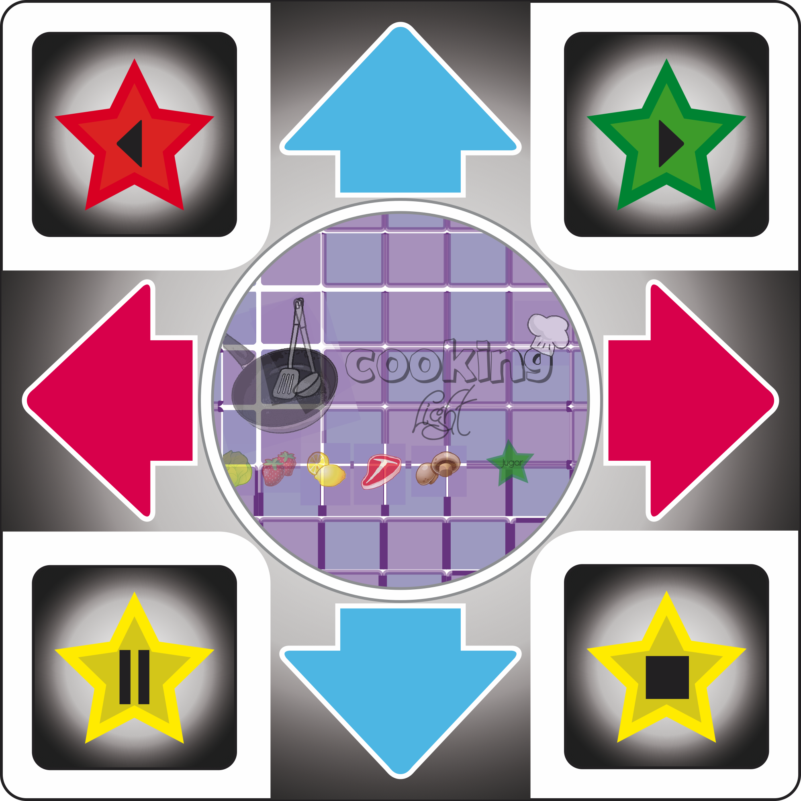

¿En que consiste el juego?: Consiste en preparar platos saludables para su dieta diaria, siguiendo paso a paso las instrucciones que vienen en el juego. Las cuales hacen que ella aprenda a cocinar al mismo tiempo que se ejercita. Dándole opciones de desayuno, almuerzo y comida, Adriana aprenderá a comer saludablemente y la relación que hay entre la buena alimentación y el ejercicio.
¿Qué incluye el juego?: Incluye el DVD, tapete y 2 manillas con censores de movimiento. Se ponen las manillas en las muñecas del jugador y se acomoda en tapete en frente del televisor para comenzar.
Cuando aparece el juego, se indican las instrucciones que se deben seguir para comenzar a jugar. Este juego se controla por medio del tapete, el cual incluye flechas (arriba, abajo, derecha e izquierda), y los botones de adelante (verde), atrás (rojo), pausa y detener (amarillos).
La idea principal del juego, es seguir los pasos indicados para preparar un almuerzo saludable, por medio de movimientos realizados con los pies (tapete) y los brazos (manillas).

¿Cómo se juega? Solo se necesita tener un DVD player en su casa, el DVD COOKING LIGHT. Se colocan las manillas en las muñecas y en los tobillos pues estas tienen censor de movimiento, luego se para sobre el tapete pone play y empieza el juego. Lo primero que tiene que hacer es poner su nombre, guardarlo; luego escoge la comida del día que va a realizar. Le da tres opciones de comida ella escoge la que desea realizar y empieza la preparación de la receta.

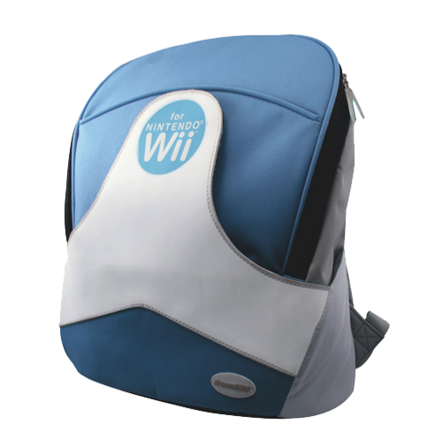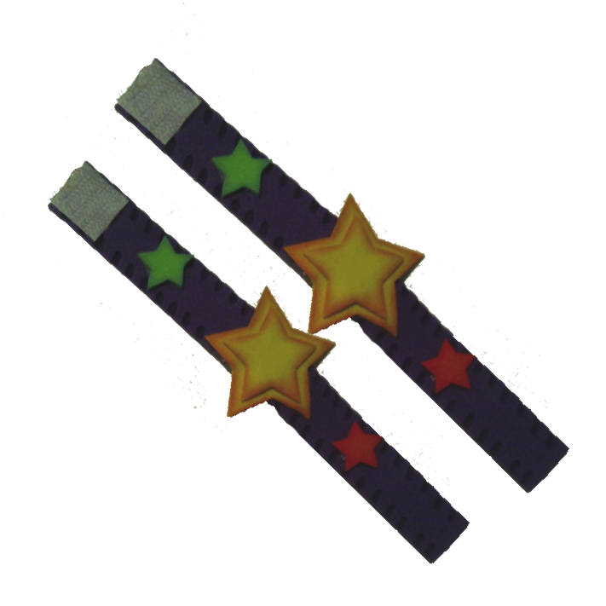

PROCESO
Nos inspiramos en un juego de cocina, porque encontramos que el principal problema de nuestro usuario se encontraba en la alimentación. Pensamos que la forma más adecuada para lograr que Adriana cambiara su forma alimentación era por medio de un juego interactivo donde pudiera crear sus propias recetas saludables. Luego, se nos ocurrió que una forma para que ella se ejercitara sin darse cuenta era incluyendo un tapete y manillas con censores de movimiento.
Para comenzar, creamos diferentes recetas saludables para las tres comidas (Desayuno, almuerzo y comida) y sus pasos respectivamente.
El primer prototipo que hicimos, fue un mago de Oz con la receta de un desayuno. Cuando hicimos la comprobación, nos dimos cuenta que hacían falta varios detalles que debían ser agregados, como las instrucciones más cortas y más gráficas.
Es por esto que se nos pidió hacer un prototipo en papel, el cual nos permitiría arreglar esos detalles al momento en que fueran surgiendo. Para esta comprobación, utilizamos una receta de almuerzo, la cual requiere de más pasos a realizar y por lo tanto más movimiento para el jugador. A medida que iba avanzando el juego, nuestro usuario nos iba indicando lo que no estaba claro y lo que deberíamos cambiar.
Una vez finalizada esta comprobación, pasamos a realizar el prototipo final que incluiría todas las correcciones pertinentes. Consiste en una animación en flash que incluye 90 escenas diferentes para preparar un almuerzo completo, mientras se ejerci
COMPROBACIÓN

Primera Comprobación: Mago de Oz
Para esta primera comprobación, se hizo un Mago de Oz de cómo funcionaría el juego. Realizamos un desayuno simple (preparación de huevos), para demostrar la función del tapete y las manillas con respecto al juego. Con esto, nos pudimos dar cuenta que debíamos realizar las instrucciones antes de cada paso para que el jugador entendiera bien como debían hacer el movimiento y mostrar flechas que le indicaran hacia que lado moverse. También, nos dimos cuenta que debíamos corregir el tiempo ya que estaba muy lento y que le hacían falta más pasos. Como hacían falta muchos detalles se nos pidió hacer un paper prototyping, que nos permitiría corregir inmediatamente cada error.

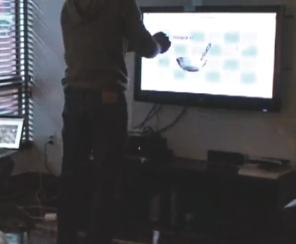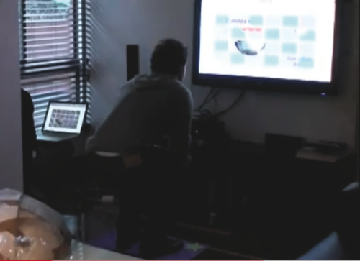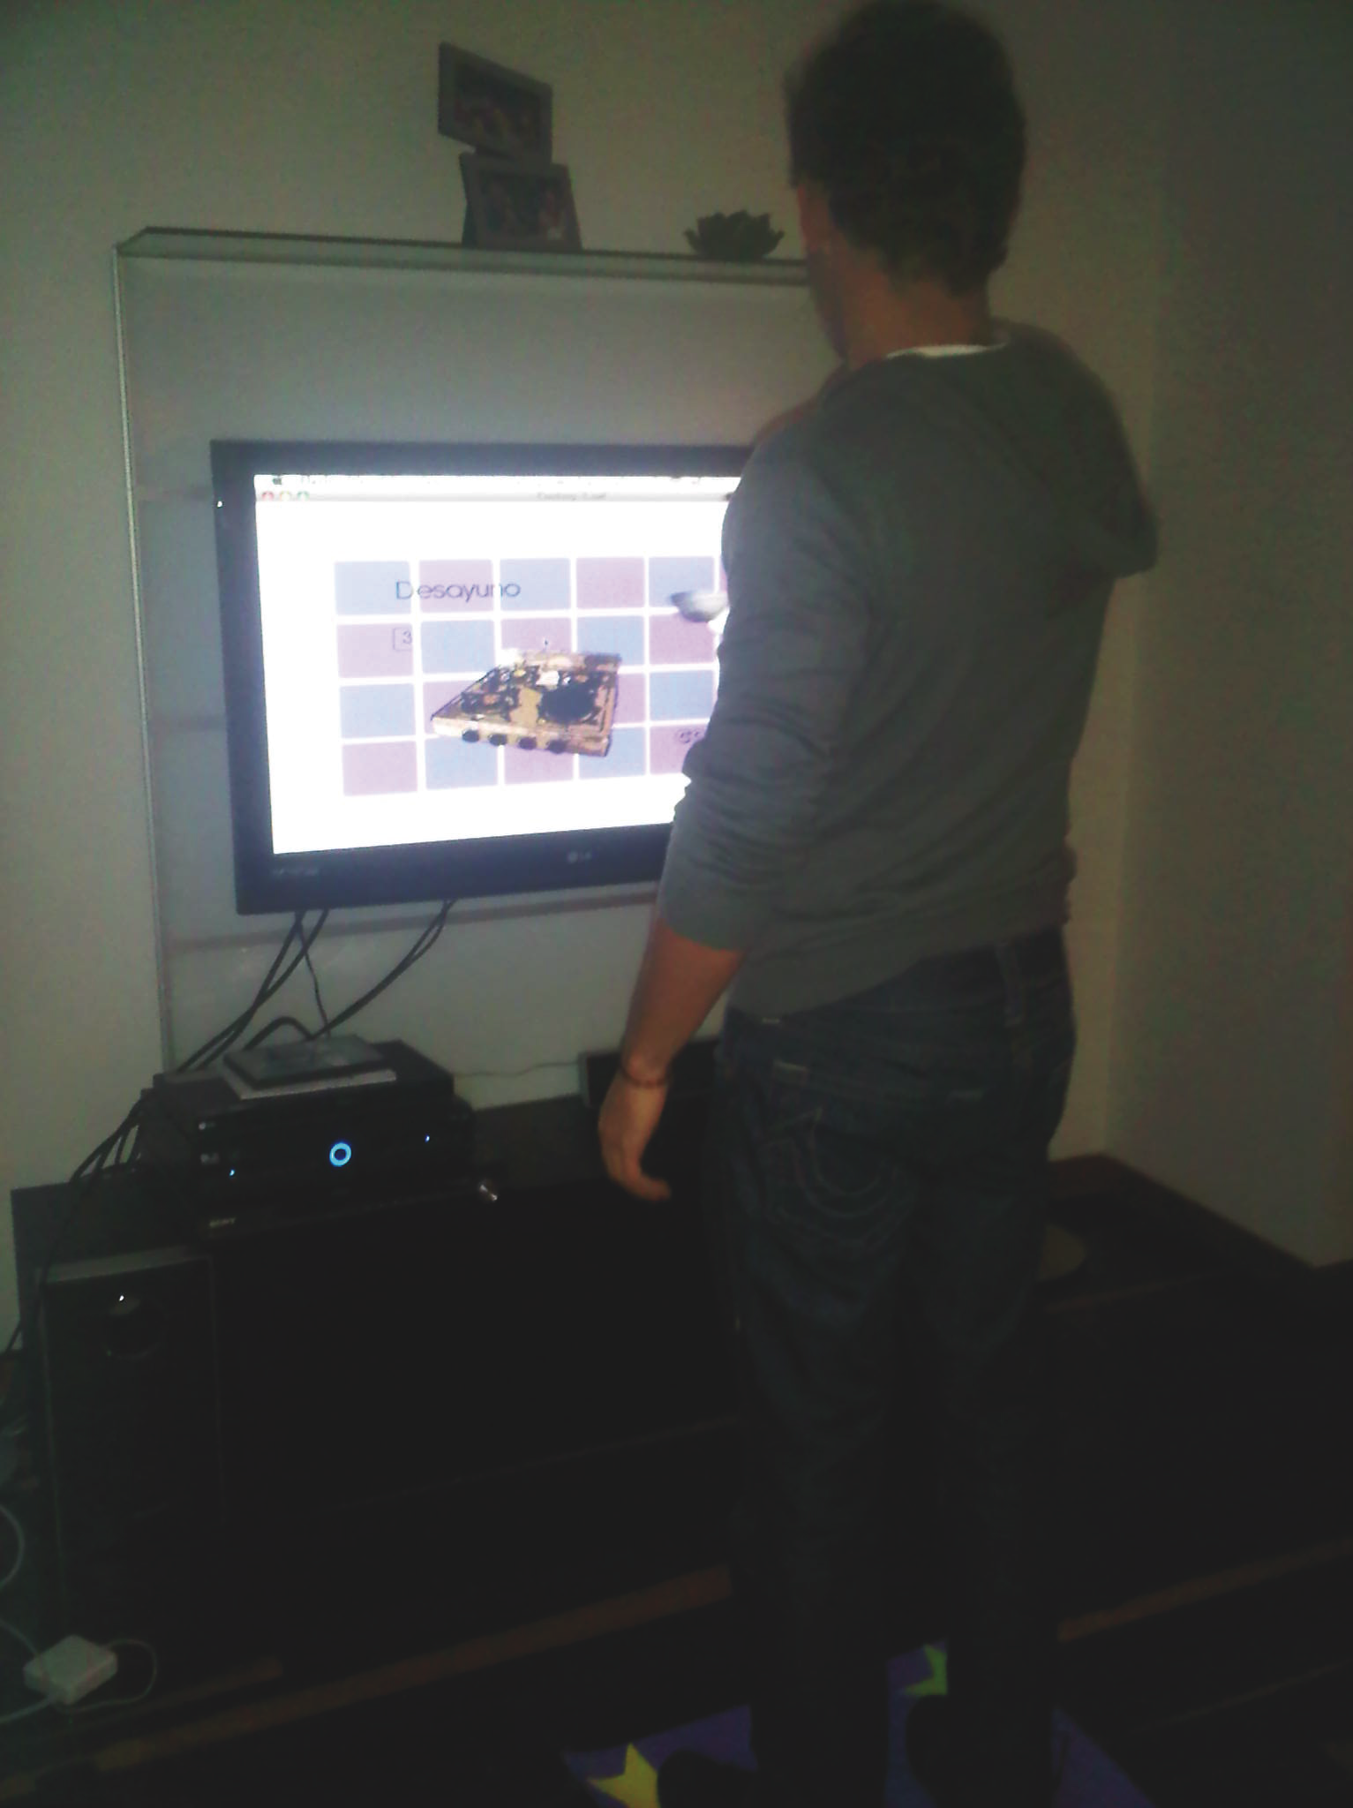

Segunda Comprobación: Paper Prototyping
En cartulinas de un octavo, hicimos el prototipo de una receta de almuerzo que incluía más pasos y por lo tanto requería de más movimientos para ejercitarse. Utilizamos flaps para simular movimiento, flechas para indicar hacia donde se debía mover y le agregamos instrucciones con gráficas para que se entendiera mejor. Cuando ya teníamos listo el prototipo en papel, lo probamos con un usuario que nos iba indicando que no entendía y que debíamos cambiar.

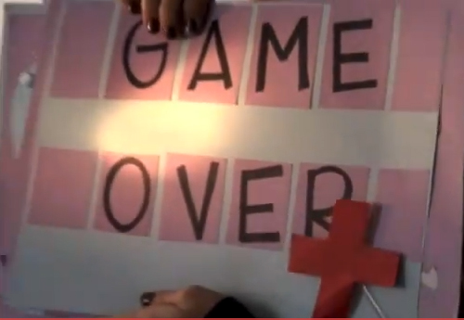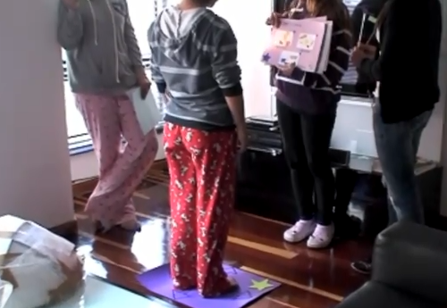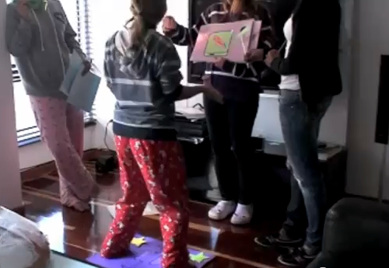

Tercera Comprobación: Animación Flash

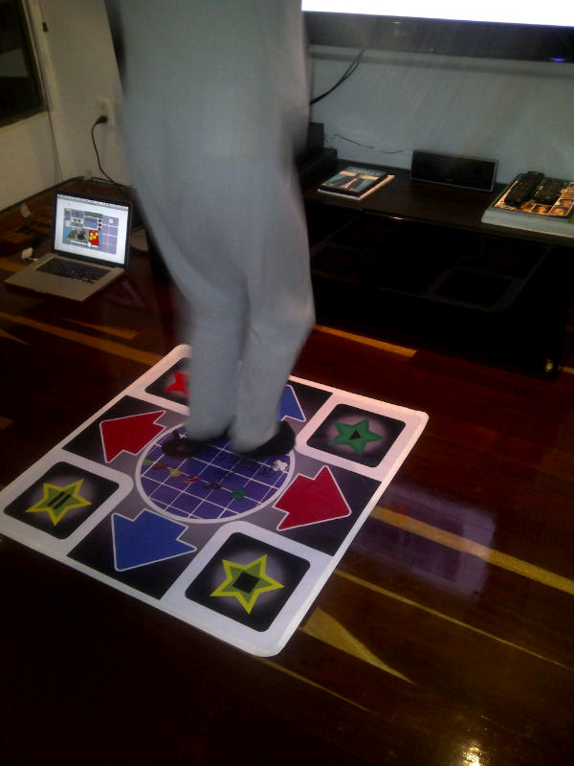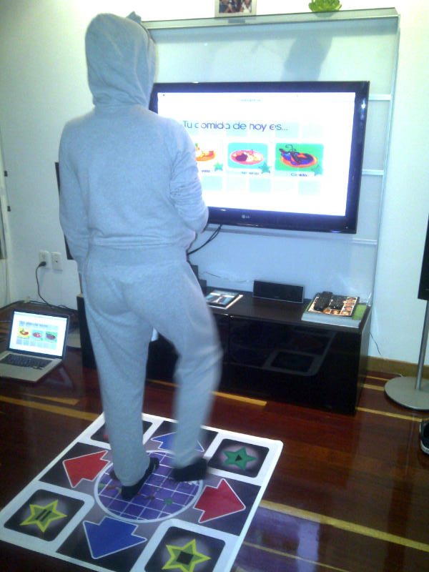

Link primera y segunda comprobación: http://www.youtube.com/watch?v=a_a1biiPwsU

Link comparaciones:
http://www.youtube.com/watch?v=wrG-LX7k9jY

